

Физическое развитие детей и улучшение их здоровья в процессе обучения в дошкольных образовательных учреждениях – одна из актуальных задач современной педагогики. Согласно статистике системы здравоохранения, за последние годы состояние здоровья детей прогрессивно ухудшается. У большинства детей имеется аномалия осанки, деформация стоп, увеличивается частота тяжких форм сколиоза.

Основная причина ухудшение здоровья – снижение двигательной активности, как мощного биологического стимулятора жизненных функций растущего организма.

Очень важно чтоб в семье осознавали необходимость совместной физкультурно-оздоровительной деятельности. Не обязательно создавать дома мини стадион или микро спортзал, достаточно просто мяча и скакалки.

С помощью игр с мячом ребенок укрепляет физическую форму и вестибулярный аппарат, развивает ловкость, внимание. Это универсальная игрушка и для малышей до года, и для детей дошкольного возраста: именно в первые семь лет жизни мяч выполняет не только развлекательную, но и развивающую функцию.

Прыжки через скакалку способствуют развитию выносливости, координации движения, тренируют чувство ритма, укрепляют сердечнососудистую и дыхательную системы, а также голеностопные суставы, мышцы ног и костей рук.

Создавая малышам условия для разнообразных движений, взрослые способствуют развитию скелетно-мышечной системы ребёнка, развитию всех других органов и систем организма. Если ребёнок побежал или прыгает, то у него, естественно, учащается пульс, он начинает глубоко и часто дышать, потому что мышцы в беге выполняют большую работу, а обслуживающие их сердце, лёгкие и другие системы должны естественно увеличить свою производительность, повысить свою мощность. Кроме того, активная физическая деятельность способствует и умственному развитию малышей.

**ФИЗКУЛЬТУРНО-ОЗДОРОВИТЕЛЬНЫЙ КЛИМАТ В СЕМЬЕ**

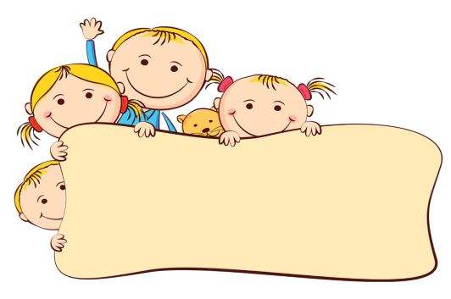



Учёные провели такой интересный эксперимент. Шесть храбрых мам согласились учить своих новорожденных ребятишек ходить. Они «ставили» их на стол, а фактически просто держали их под мышки и шли тихонько вдоль стола так, чтобы малыши сначала только касались стола ступнями ног, но это было достаточно, чтобы работал „шаговый рефлекс, и ножки переступали по столу. Головка ребёнка при этом была опущена на грудь, это «ходьбе» не мешало. Упражнения сначала длились всего по одной минуте трижды в день. Вскоре малыши уже начали хорошо переступать ногами, и матерям не нужно было их держать на руках, они лишь помогали детям сохранять вертикальное положение.

В результате малыши начали ходить самостоятельно в восемь – девять месяцев, а их контрольные сверстники, лежавшие в это время запеленатыми в кроватках, только в двенадцать. Но удивило учёных не столько их раннее овладение ходьбой, сколько другое обстоятельство – эти шестеро малышей сильно обгоняли сверстников и в умственном развитии.

Теперь известно, что можно успешно использовать плавательный рефлекс новорожденных и научить плавать детишек с первых месяцев жизни. И опять внушительные статистические данные: более шестисот детей, научившихся плавать раньше, чем ходить, превышали по умственному развитию детей, не обучавшихся плаванию в столь раннем возрасте.

Таким образом, именно родители являются ответственными за полноценное гармоничное развитие личности ребенка.

ПОДГОТОВИЛА:

Макарова Елена Валерьевна

Инструктор по физической культуре

Высшая квалификационная категория